Приложение №1

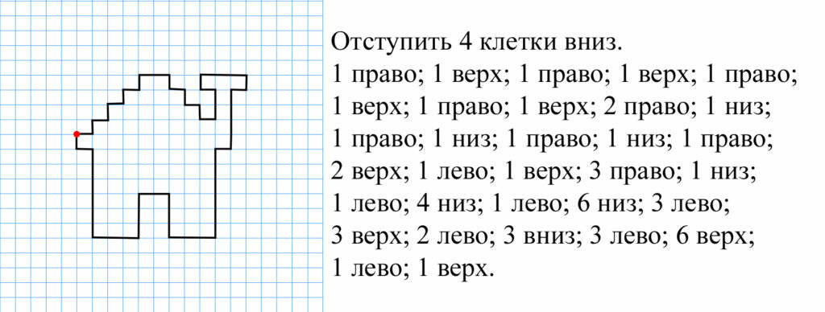

Приложение №2

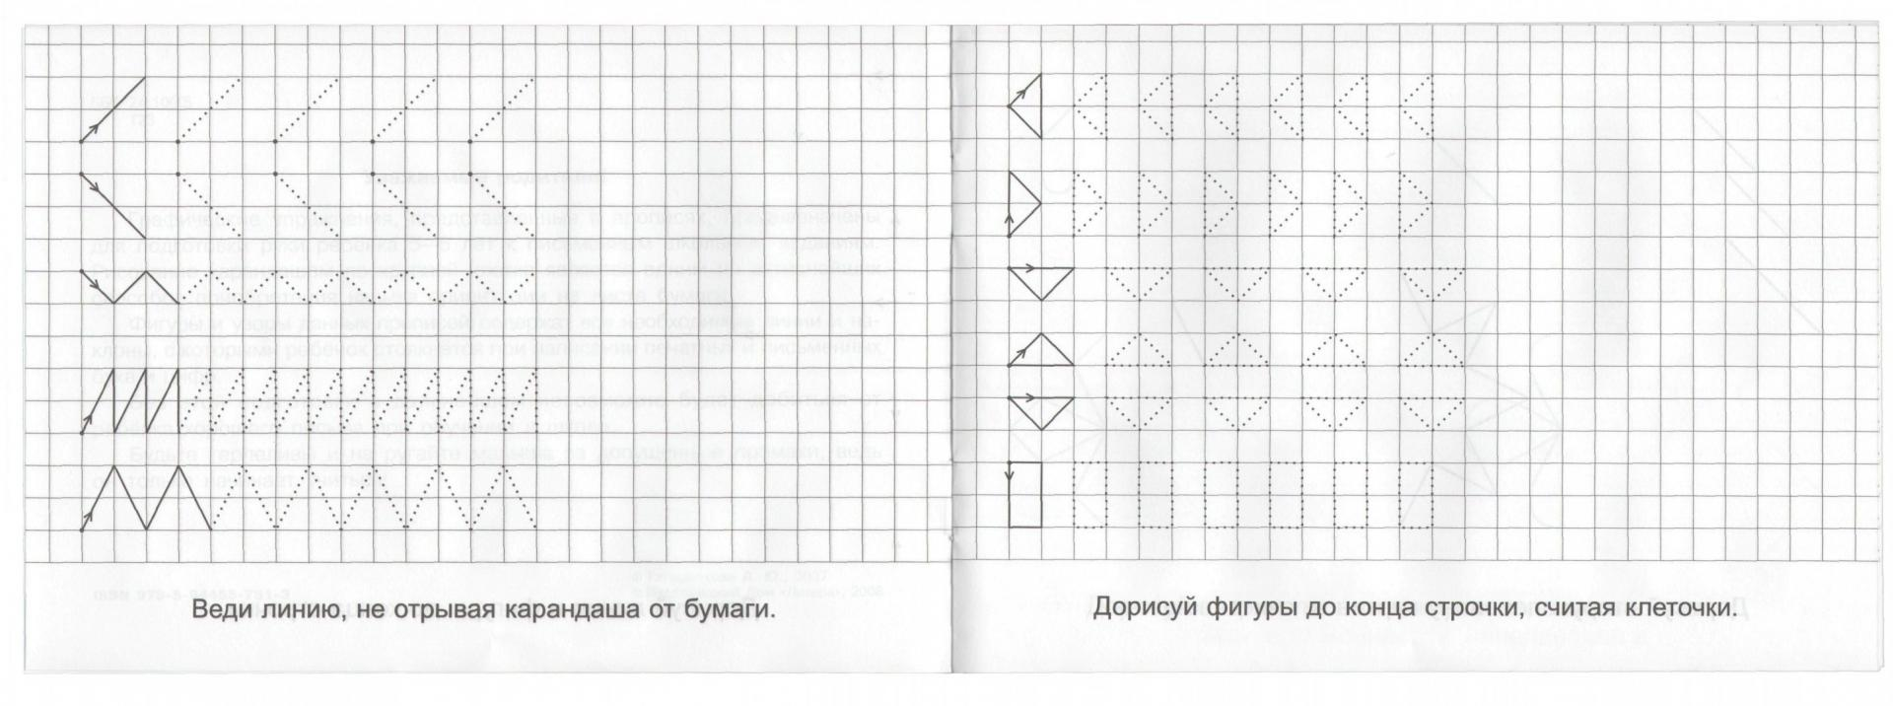

Приложение №3

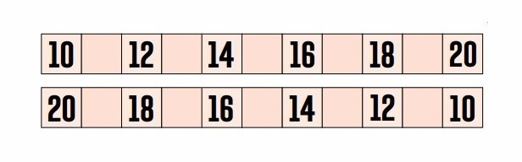
Приложение №4
Составление описательных рассказов о городе
– Ребята, расскажите, пожалуйста, о нашем городе. А чтобы при рассказе ничего не забыть, предлагаю из картинок-помощников составить схему этого рассказа.
Первая картинка будет обозначать название нашего города.
Вторая – герб города.
Третья – расскажет о достопримечательностях и поможет назвать их.
Четвёртая- назовёт ваше самое любимое место в городе.
Пример рассказа:
Мой город – Ярославль. На гербе города изображён медведь, стоящий на задних лапах. Мой город очень красив: много зелени, цветов и парков. В моём городе есть театр, цирк, зоопарк, колесо обозрения и много детских площадок. Больше всего я люблю парк развлечений, потому что там всегда весело, интересно, можно зайти в кафе и поесть мороженое.

